ПРЕИМУЩЕСТВА:  - Длительный срок службы  - Корпус из литого алюминия обеспечивает эффективный отвод тепла.  - Рассеиватель из закаленного стекла.  - Применение дополнительной вторичной оптики позволяет реализовать требуемые варианты распределения света, необходимые для профессионального дорожного освещение в различных условиях.  - Дизайн корпуса гарантирует минимальное скопление пыли и воды.  - Диапазон регулировки угла наклона светильника ±15° с шагом 5°.  - Конструкция светильника позволяет добавить системы интеллектуального управления освещения. | 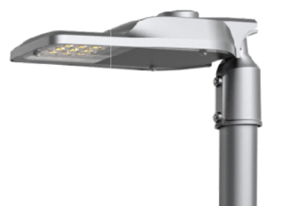
Светодиодные уличные светильники серии ДКУ-123 «Дорога-1» обладают высокими эксплуатационными характеристиками, позволяющими реализовать разнообразные светотехнические решения для дорожного и уличного освещения.

ОСОБЕННОСТИ:
- Мощность светильников: 40–100 Вт.
- Варианты цветовой температуры светодиоды: 3000К - 5700К. Индекс цветопередачи светодиодов: 70 - 90.
- Эффективность светильников: от 150 лм/Вт (для светильников с КЦТ – 4000К и Ra>70).
- Степень защиты IP66, IK09.
- Выпускаются по техническим условиям ТУ BY 600073968.019-2014 и соответствуют:
  - по рабочим характеристикам: СТБ 1944, СТБ IEC 60598-1, ГОСТ Р 54350, ГОСТ Р 55705.
  - по безопасности: СТБ IEC 60598-1.
  - по электромагнитной совместимости: TH TC 20/2011, СТБ МЭК 61000-3-2, СТБ IEC 61000-3-3, СТБ IEC 61547, СТБ ЕН 55015.
- Сертифицированы на соответствие требованиям технических регламентов ТР ТС 004 и ТР ТС 020.

ХАРАКТЕРИСТИКИ:
- Номинальное напряжения сети переменного тока частотой 50/60 Гц 220В/230В; Диапазон питающего напряжения сети переменного тока: 100 В–277 В.
- Потребляемая мощность от сети переменного тока при номинальном напряжении питания указана в таблице 1.
- Коэффициент мощности, не менее 0.96;
- Класс светораспределения согласно ГОСТ 34819-2021: П (прямого света).
- Тип кривой силы света в меридиональных плоскостях согласно ГОСТ 34819-2021 - Ш (широкая) (рисунок 2).
- Тип условной экваториальной КСС согласно ГОСТ 34819-2021 – Б (боковая).
- Тип светораспределения в зоне светимости согласно ГОСТ 34819-2021 – полностью ограниченное.
- Коррелированная цветовая температура (далее «КЦТ») светодиодов согласно ГОСТ 34819-2021 указывается при заказе (смотреть «Информация для заказа»);
- Общий индекс цветопередачи светодиодов Ra согласно ГОСТ 34819-2021 указывается при заказе (смотреть «Информация для заказа»);
- Световой поток и номинальная светоотдача указаны в таблице 1.
- Коэффициент пульсаций светового потока, менее 5%;
- Амплитуда пускового тока не более 75А при длительности по уровню 0.5 амплитуды не более 1 мс при напряжении питания 230В переменного тока.
- Стойкость к микросекундным импульсам большой энергии - 4 кВ (L-N), 6 кВ (L-PE, N-PE) по СТБ МЭК 61000-4-5-2006. По требованию заказчика возможна установка дополнительного устройства защиты от перенапряжения SPD.
- Грозозащита.
- Защита от перегрева.
- Автоматически восстанавливающаяся защита от превышения входного напряжения до 440 В переменного тока. Длительность действия защиты до 48 часов. После восстановления питающей сети до 300В переменного тока, светильник автоматически включается.

Таблица 1
Модель светильника | Потребляемая мощность, Вт | Световой поток Ф, лм | Световая отдача, лм/вт
ДКУ-123-40-500-0.09-ХХХХ-00 "Дорога-1" | 40 | 6000 | 150
ДКУ-123-50-500-0.09-ХХХХ-00 "Дорога-1" | 50 | 7500 | 150
ДКУ-123-60-500-0.09-ХХХХ-00 "Дорога-1" | 60 | 8400 | 150
ДКУ-123-70-500-0.09-ХХХХ-00 "Дорога-1" | 70 | 10500 | 150
ДКУ-123-80-500-0.09-ХХХХ-00 "Дорога-1" | 80 | 12000 | 150
ДКУ-123-100-500-0.09-ХХХХ-00 "Дорога-1" | 100 | 15000 | 150

Примечание: Электрические и световые характеристики приведены для светильника с КЦТ – 4000К и Ra>70. Допуск на значения светового потока и потребляемой мощности в таблице: +/-10%.

КОНСТРУКЦИЯ СВЕТИЛЬНИКОВ
- Корпус из высококачественного коррозионностойкого алюминиевого сплава покрытого порошковой эмалью серого цвета RAL9023. Корпус оснащен вентилируемым кабельным вводом.
- Защитное закаленное стекло.
- Вторичная оптика из УФ устойчивого поликарбоната.
- Степень защиты светильников от проникновения посторонних тел и воды IP66.
- Степень ударопрочности корпуса светильника – IK09.
- Класс защиты от поражения электрическим током I
- Климатическое исполнение и категория размещения У1;
- Монтаж светильника на опору может быть боковой и верхний. Тип монтажа: устанавливается на Г- образных, горизонтальных кронштейнах опор с диаметром трубы 48-50мм. По согласованию с заказчиком светильник комплектуется адаптером для крепления на другие диаметры труб кронштейнов опор. Для обеспечения надежного крепления светильника на опоре крепежные болты должны быть затянуты с усилием, не менее 15Н.м.
- Диапазон рабочих температур: -40 ... +50 °С;
- Габаритные размеры указаны в таблице 2 и на рисунке 1. Масса светильника приведена в таблице 2.
- Срок службы светильника: не менее 10 лет.
- Срок службы светодиодов не менее 50000 часов;
Таблица 2
Модель светильника | Габаритные размеры, мм |  |  | Диаметр трубы опоры, мм | Масса, кг, не более
Модель светильника | A | B | C | Диаметр трубы опоры, мм | Масса, кг, не более
ДКУ-123-40-500-0.09-ХХХХ-00 "Дорога-1" | 520 | 180 | 90 | 48 - 50 | 2.6
ДКУ-123-50-500-0.09-ХХХХ-00 "Дорога-1" | 520 | 180 | 90 | 48 - 50 | 2.6
ДКУ-123-60-500-0.09-ХХХХ-00 "Дорога-1" | 520 | 180 | 90 | 48 - 50 | 2.6
ДКУ-123-70-500-0.09-ХХХХ-00 "Дорога-1" | 675 | 197 | 91 | 48 - 50 | 3.8
ДКУ-123-80-500-0.09-ХХХХ-00 "Дорога-1" | 675 | 197 | 91 | 48 - 50 | 3.8
ДКУ-123-100-500-0.09-ХХХХ-00 "Дорога-1" | 675 | 197 | 91 | 48 - 50 | 3.8

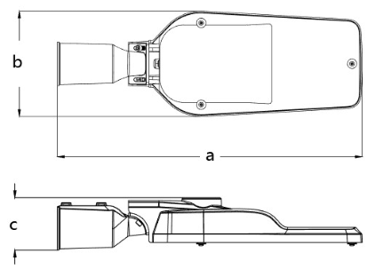
Рисунок 1
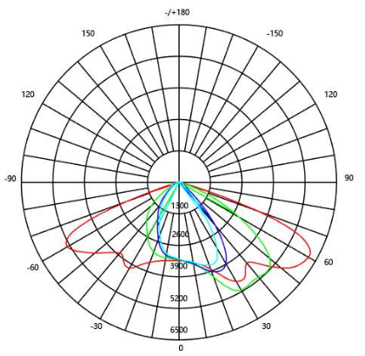
Рисунок 2

Информация для заказа

ДКУ – 123 – 100 – 500 – 0.09 – X XX Ш– 00 «Дорога-1»
1 2 3 4
1 – Потребляемая мощность, Вт.
2 - Световой код светильника - индекс цветопередачи: 7 – Ra70, 8 – Ra80
3 - Световой код светильника - координаты цветовой температуры:30 - 3000К, 40 - 4000K, 50 - 5000K.
4 – 00 – без опций по управлению; 02 – аналоговое управление 1-10В; 03 - цифровое управление DALI; 04 – адаптивное диммирование «День-Ночь»: снижение мощности и светового потока на 50 % от номинального значения с 24 час. ± 5 мин. до 5 час. 30 мин. ± 5мин.) с помощью встроенного модуля управления (по согласованию с заказчиком программируется время работы с пониженными световым потоком или мощностью).

Гарантии изготовителя
Срок гарантии – 5 лет.
Гарантийный срок начинается с даты производства / поставки соответствующего продукта, но не позднее чем через шесть месяцев после даты его производства.
Изготовитель в течение гарантийного срока по требованию потребителя заменяет дефектные модули на годные.
МОДЕЛЬ | ДКУ-123-100-500-0.09-740Ш-00 "Дорога-1"
Дата выпуска | 10.2024  ( месяц, год, подпись)
Упаковано | 10.2024  ( месяц, год, подпись)
Контролер ОТК | (подпись, штамп)

ПРИЛОЖЕНИЕ 1. ДОПОЛНИТЕЛЬНАЯ КОМПЛЕКТАЦИЯ ПО СОГЛАСОВАНИЮ С ЗАКАЗЧИКОМ

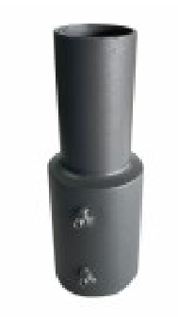 | 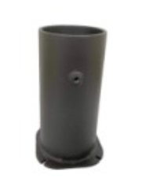 | 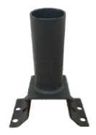 | 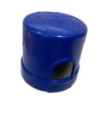
Адаптер 60-76 мм | Адаптер 48 мм | Кронштейн для крепления на стену | Датчик освещения
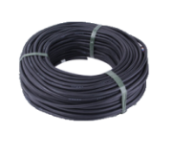 | 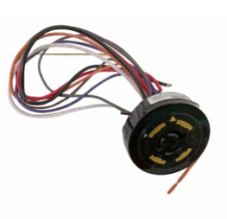 | 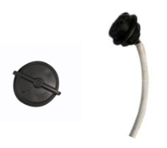 | 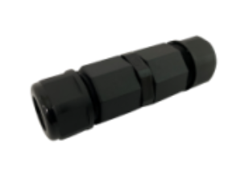
Входной кабель | NEMA разъем | ZHAGA разъем | Кабельный соединитель IP66

ПРИЛОЖЕНИЕ 2. ИНСТРУКЦИЯ ПО МОНТАЖУ

- Выберите, как установить уличный фонарь относительно опоры освещения: горизонтально (тип 1) или вертикально (тип 2). Кронштейн можно снять, открутив винты, прикрепленные к уличному фонарю. | 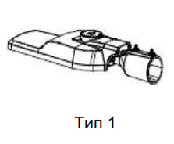 |  | 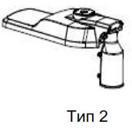
- Подключитесь к линии электропередачи, используя разъем IP66 и соблюдая схему подключения.
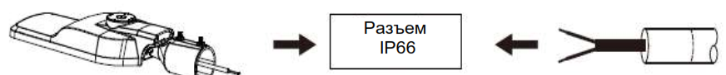
3.Вставьте фонарь в опору, затянув на ней винты.  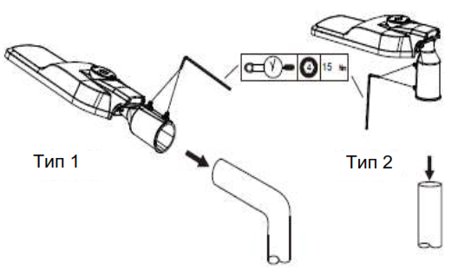 |  | 4.После выбора вида установки вы можете немного сориентировать уличный фонарь, вставив винты в пазы. (-15°...+15°)  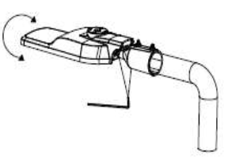
5.Окончательно затяните винты кронштейна, чтобы обеспечить его соответствие уличному освещению.

